  ТЕСТ ПО ФИЗИКЕ  Инструкция по выполнению  Тест содержит 25 заданий, из них 21 задание – часть А и 4 – часть В. На его выполнение отводится 180 минут. Задания рекомендуется выполнять по порядку. Если задание не удается выполнить сразу, перейдите к следующему. Если останется время, вернитесь к пропущенным заданиям.  При выполнении теста разрешено пользоваться калькулятором.  Во всех тестовых заданиях, если специально не оговорено в условии, сопротивлением воздуха при движении тел следует пренебречь, блоки считать невесомыми, а нити нерастяжимыми.  Десятичные приставки  Физические постоянные | ЧАСТЬ А
  Наименование | Обозначение | Множитель | Наименование | Обозначение | Множитель
  мега | М | 10⁶ | милли | м | 10^{–3}
  кило | к | 10³ | микро | мк | 10^{–6}
  гекто | г | 10² | нано | н | 10^{–9}
  деци | д | 10^{–1} | пико | п | 10^{–12}
  санти | с | 10^{–2} | фемто | ф | 10^{–15}
  Ускорение свободного падения на Земле | g = 10 м/с²
  Гравитационная постоянная | G = 6,7⋅10^{–11} Н⋅м²/кг²
  Газовая постоянная | R = 8,31 Дж/(моль⋅К)
  Нормальные условия | p = 10⁵ Па, t = 0 °С, T = 273 К
  Постоянная Больцмана | k = 1,38⋅10^{–23} Дж/К
  Постоянная Авогадро | N_{A} = 6⋅10²³ моль^{–1}
  Скорость света в вакууме | с = 3⋅10⁸ м/с
  Коэффициент пропорциональности в законе Кулона | k = 9⋅10⁹ Н⋅м²/Кл²
  Заряд электрона | e = –1,6⋅10^{–19} Кл
  Постоянная Планка | h = 6,63⋅10^{–34} Дж⋅с
  К каждому заданию части А даны несколько ответов, из которых только один верный. Выполните задание, выберите ответ, ближайший к Вашему, и его номер отметьте крестиком (X) в бланке ответов.
  А1 | Два автомобиля движутся в одном направлении. Скорость первого 20 м/c, скорость второго 15 м/c. Определить скорость первого автомобиля относительно второго.  1) –5 м/с 2) 35 м/с 3) –35 м/ 4) 25 м/с 5) 5 м/с
  А2 | Скорость автомобиля массой 1000 кг изменяется с течением времени, как показано на рисунке. Система отсчёта, связанная с автомобилем, является инерциальной. Определить модуль равнодействующей всех сил, действующих на автомобиль в интервале времени от 0 до 1 с. | 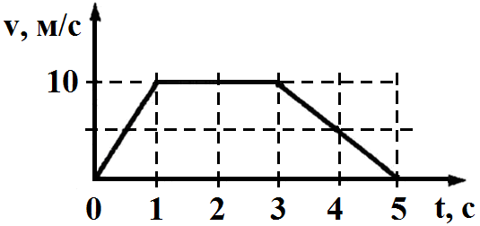
  А2 | 1) 10 кН 2) 5 кН 3) 15 кН 4) 20 кН 5) 100 кН
  А3 | Конькобежец массой 70 кг скользит по льду. Определить силу трения, действующую на конькобежца, если коэффициент трения скольжения коньков по льду равен 0,02.  1) 1,4 Н 2) 14 Н 3) 35 Н 4) 28 Н 5) 40 Н
  А4 | Тело плавает в воде, погружаясь в неё на 3/4 своего объёма. Определить плотность вещества тела. Плотность воды 1000 кг/м³.
  А4 | 1) 750 кг/м³ 2) 100 кг/м³ 3) 500 кг/м³ 4) 200 кг/м³ 5) 400 кг/м³
  А5 | Два шарика движутся по взаимно перпендикулярным пересекающимся прямым, как показано на рисунке. Модуль импульса первого тела 6 кг⋅м/с, а второго 8 кг⋅м/с. Определить модуль импульса шариков после их абсолютно неупругого удара.
  А5 | 1) 2 кг∙м/с 2) 100 кг∙м/с 3) 7 кг∙м/с 4) 10 кг∙м/с 5) 14 кг∙м/с
  А6 | Для растяжения недеформированной пружины на 2 см надо приложить силу 8 Н. Определить энергию упругой деформации пружины при её растяжение на 4 см.  1) 3,2 Дж 2) 1,6 Дж 3) 0,32 Дж 4) 0,64 Дж 5) 0,16 Дж
  А7 | Определить среднюю квадратичную скорость молекул азота при температуре 127 °С. Молярная масса азота 0,028 кг/моль.  1) 600 м/с 2) 450 м/с 3) 500 м/с 4) 330 м/с 5) 750 м/с
  А8 | Газ при температуре 10 К и давлении 200 кПа имеет плотность 5 кг/м³. Определить молярную массу этого газа.  1) 4 г/моль 2) 2 г/моль 3) 1 г/моль 4) 20 г/моль 5) 6 г/моль
  А9 | В кастрюлю налили холодной воды температурой 9 °С и поставили её на плиту, не закрывая. Вода закипела через 10 мин. Определить, за какое время после начала кипения вода полностью испарится. Удельная теплоёмкость воды 4 200 Дж/(кг∙К), удельная теплота парообразования 2,3 МДж/кг. Теплоёмкостью сосуда пренебречь.  1) 70 мин 2) 50 мин 3) 40 мин 4) 80 мин 5) 60 мин
  А10 | На рисунке показан процесс перехода идеального газа постоянной массы из состояния 1 в состояние 2.  При этом, если Q – переданное газу количество теплоты, ∆U – изменение его внутренней энергии и A – работа, совершённая газом, то… | 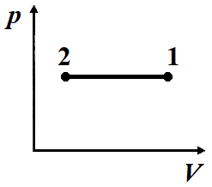
  1) Q < 0, ∆U < 0, A > 0 4) Q < 0, ∆U < 0, A < 0
  2) Q > 0, ∆U = 0, A < 0 5) Q > 0, ∆U > 0, A > 0
  3) Q < 0, ∆U > 0, A = 0
  А11 | Газ в идеальной тепловой машине совершает работу 1 кДж и отдаёт холодильнику 2 кДж теплоты. Определить КПД тепловой машины.  1) 50 % 2) 33 % 3) 66 % 4) 25 % 5) 45 %
  А12 | Потенциал поля точечного заряда на расстоянии 10 см от заряда равен 300 В. Определить потенциал поля точечного заряда на расстоянии 20 см от заряда.  1) 100 В 2) 75 В 3) 150 В 4) 50 В 5) 200 В
  А13 | Батарея, замкнутая на резистор сопротивлением 5 Ом, даёт силу тока в цепи 5 А, а замкнутая на резистор сопротивлением 2 Ом – 8 А. Определить ЭДС батареи.  1) 40 В 2) 12 В 3) 24 В 4) 36 В 5) 20 В

А14
  По двум проводящим параллельным шинам скользит со скоростью 3 м/с металлический стержень. Шины соединены межу собой неподвижным проводником. Система находится в однородном магнитном поле, вектор индукции которого перпендикулярен плоскости шин. Индукция магнитного поля равна 4 мТл. ЭДС индукции, возникающая в контуре, равна 3,6 мВ. Определить расстояние между шинами.
  1) 0,9 м 2) 0,2 м 3) 0,4 м 4) 0,3 м 5) 0,5 м
  А15 | Вектор силы Ампера, действующей на проводник с током I, помещённый в магнитное поле с индукцией , направлен, как показано на рисунке номер… | 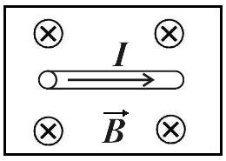
  А15 | 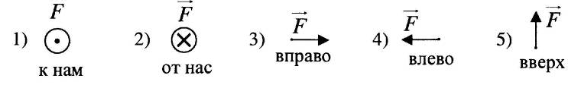
  А16 | Предмет расположен на расстоянии 2 м от центра собирающей линзы. Определить фокусное расстояние тонкой собирающей линзы, если линейное увеличение линзы равно 3.  1) 1,5 м 2) 1,0 м 3) 0,5 м 4) 1,6 м 5) 1,8 м
  А17 | Определить длину волны для линии в дифракционном спектре третьего порядка, совпадающей с линией спектра четвёртого порядка с длиной волны 480 нм.  1) 360 нм 2) 440 нм 3) 640 нм 4) 530 нм 5) 720 нм
  А18 | Сколько квантов содержится в 4 Дж излучения с длиной волны 0,5 мкм?  1) 1⋅10¹⁹ 2) 1⋅10¹⁶ 3) 8⋅10⁶ 4) 5⋅10¹⁹ 5) 2⋅10¹⁹
  А19 | Длина волны красной границы фотоэффекта для некоторого вещества равна 560 нм. Максимальная кинетическая энергия вылетающих фотоэлектронов равна 6,32∙10^{–19} Дж. Определить длину волны падающего света.  1) 600 нм 2) 200 нм 3) 450 нм 4) 350 нм 5) 500 нм
  А20 | Энергия электрона, находящегося на n-ом уровне атома водорода, определяется выражением . При переходе электрона с первого энергетического уровня на второй происходит…  1) излучение кванта с энергией 10,2 эВ  2) излучение кванта с энергией 6,8 эВ  3) поглощение кванта с энергией 10,2 эВ  4) поглощение кванта с энергией 6,8 эВ  5) поглощение кванта с энергией 13,6 эВ
  А21 | Период полураспада стронция 27 лет. Через сколько лет произойдёт распад 7/8 от первоначального числа радиоактивных ядер?  1) 81 год 2) 24 года 3) 31 год 4) 54 года 5) 65 лет
ЧАСТЬ В
В каждом задании части В необходимо получить числовой ответ. Ответом может быть либо целое число, либо число, записанное в виде десятичной дроби. Ответы на задания выразите в указанных единицах измерения и запишите на бланке ответов рядом с номером задания (В1 – В4). Каждую цифру, знак минус отрицательного числа и запятую в записи десятичной дроби пишите в отдельной клеточке строго по образцу из верхней части бланка. Единицы измерений (градусы, проценты, метры, тонны и т.д.) не пишите.
В1 | Груз массой 50 г привязан к нити длиной 2 м. Нить с грузом отвели от вертикали на угол 90°. Определить центростремительное ускорение груза в момент прохождения положения равновесия. Ответ округлите до целых.  Ответ: _______ м/с²
В2 | Идеальный одноатомный газ переходит из состояния 1 в состояние 2, как показано на рисунке. Определить изменение внутренней энергии газа. Ответ округлите до целых.  Ответ: _______ кДж | 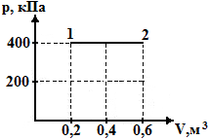
В3 | В электрической схеме все резисторы одинаковы (каждый обладает сопротивлением 5 Ом). ЭДС источника равна 24 В, внутреннее сопротивление источника равно 1 Ом. Определить количество теплоты, выделяющееся на одном резисторе за 10 с. Ответ округлите до целых.  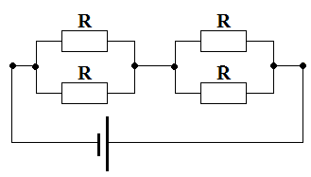  Ответ: _______ Дж
В4 | Какую электроёмкость должен иметь конденсатор для того, чтобы состоящий из этого конденсатора и катушки индуктивностью 10 мГн колебательный контур радиоприёмника был настроен на волну 1000 м? Ответ округлите до целых.  Ответ: _______ пФ

